Грабли роторные навесные Kolibri

Валкообразование – это важный и ответственный этап всего кормозаготовительного процесса. Грабли роторные навесные Kolibri идеально подойдут хозяйствам, которые самостоятельно заготавливают корма для своих нужд. Производительность Kolibri доходит до 5,4 га/ч при ширине захвата до 4,7 м.
Грабли роторные навесные Kolibri производят тщательное сгребание трав из прокосов в ровные валки, легкое ворошение скошенной массы в прокосах, оборачивание, разбрасывание и сдваивание валков. Возможность выбора ширины валка позволяет подстроиться под дальнейшую работу имеющегося у Вас пресс-подборщика. С целью повышения качества заготавливаемого корма применяется «тандем-каретка». Её особенностью является близкое расположения копирующих колес к граблинам, что существенно повышает качество копирования и предельно сокращается возможное загрязнение корма. Это особенно важно на естественных сенокосах. Простота конструкции – залог максимального удобства и легкости эксплуатации: быстрая замена граблин существенно экономит Ваше время, а удобная и прочная конструкция навески облегчает и повышает удобство агрегатирования с трактором.
Использование качественных материалов, деталей и узлов гарантирует надежную эксплуатацию и минимизацию простоев по причине обслуживания и ремонта в течение длительного времени. Выполненная с применением лучших материалов, окраска позволит уберечь грабли от коррозии и сохранить оригинальный внешний вид на протяжении длительного времени.
Грабли роторные навесные Kolibri покажут отличные результаты работы с минимальными потерями.
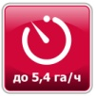

Качественные преимущества граблей роторных навесных Kolibri

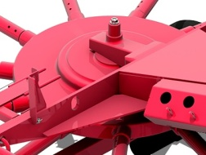 | Долговечность машины  Закрытый редуктор гарантирует качественную и длительную бесперебойную работу. Применение в нем консистентной смазки исключает её возможное подтекание, что повышает удобство эксплуатации и снижает сроки простоев по причине ремонта.
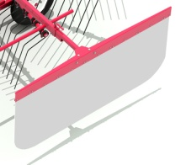 | Возможность регулировать размер валка  Регулируемый отражатель формирует валок необходимой ширины, что позволяет работать с валками кормоуборочным агрегатам с различной шириной захвата подборщика.
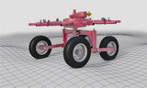 | Сокращение потерь при сгребании  Наличие «тандем-каретки» позволяет копировать рельеф поля в разных плоскостях. Для этого её колеса максимально приближены к граблинам, что позволяет оперативно реагировать на изменение рельефа поля. Это особенно важно при работе на естественных сенокосах.
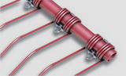 | Чистое сгребание  Четыре сдвоенные граблины на каждой штанге Kolibri 471 (три сдвоенные граблины у Kolibri 350) гарантирует чистое сгребание и минимальные потери, а их конструкция обеспечивает быстрое и удобное снятие граблин при замене. Толщина поперечного сечения граблин – 9мм.
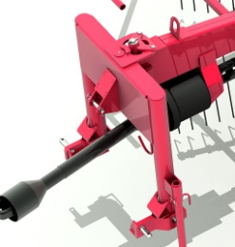 | Удобство и безопасность  Удобство и безопасность транспортировки производится за счет установленной кассетницы для фиксирования съёмных граблин и складываемых защитных дуг. Удобная и надежная трехточечная навеска позволяет сократить время агрегатирования граблей с трактором. Техническое обслуживание Kolibri предельно упрощено и не требует специального инструмента и оборудования. В машине имеется всего три объекта смазки.

Технические характеристики
Марка | ГРН-350 | ГРН-471
Тип | навесные
Производительность за 1 час основного времени, га/час, до | 4,2 | 5,4
Ширина захвата конструктивная, м, до | 3,5 | 4,7
Масса без запчастей и упаковки, не более, кг | 475±25 | 690±35
Габаритные размеры, мм, не более  – Длина  – Ширина  – Высота | 3835±50  3600±50  1300±50 | 4650±50  4050±50  1350±50
Рабочая скорость, км/час, не более | 12
Число оборотов ВОМ трактора, об/мин | 540
Число оборотов роторов, об/ мин, до | 80 | 66
Потребляемая мощность, кВт, не более | 22 | 30
Ширина валка, м, не менее | 1,2 | 1,2

